12 августа 2022 года работники сельского поселения провели акцию «Неделя экологических дел». Акция направлена на формирование и популяризацию экологического мировоззрения, бережного отношения к окружающей среде.
Все силы были брошены на уборку правого берега Ика. За работой время пролетело незаметно. Все участники субботника остались довольны результатами своего труда.
Администрация сельского поселения Среднекарамалинский сельсовет напоминает всем отдыхающим на природе: Только вместе мы сможем сделать чистым наш любимый берег речки ИК! Все в наших с вами руках!
Фото: До уборки
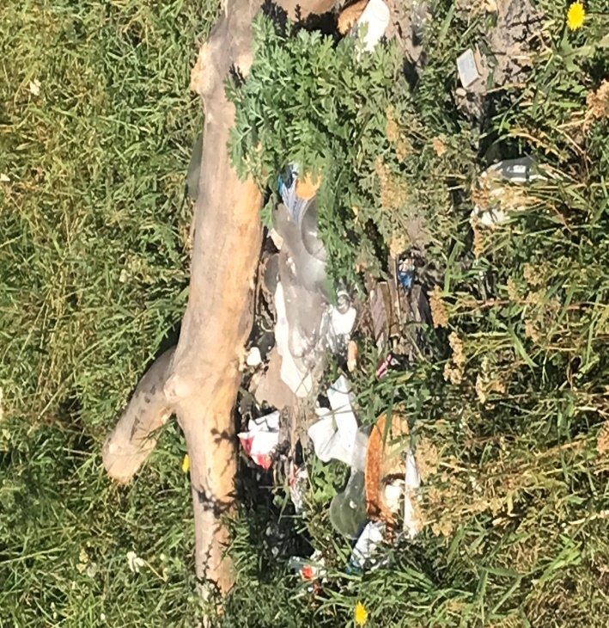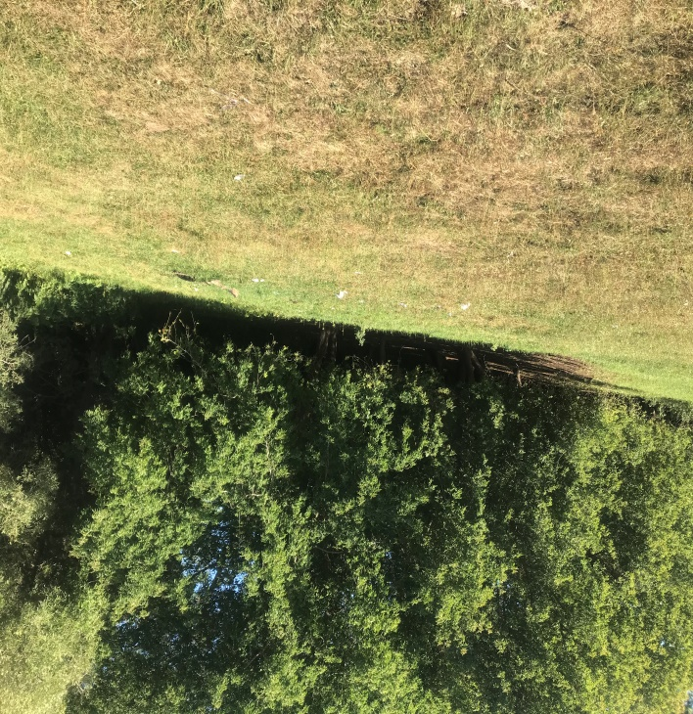

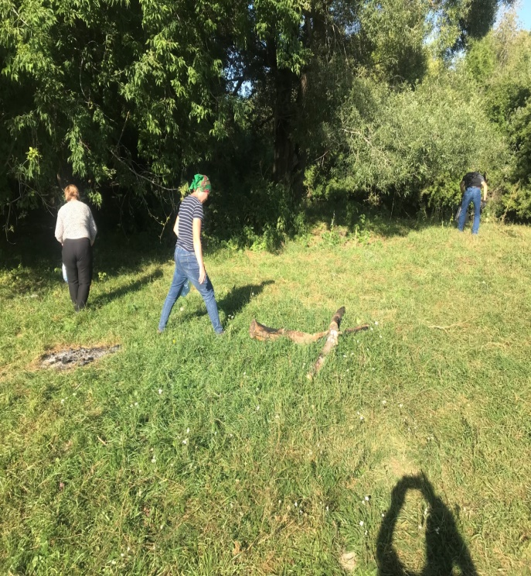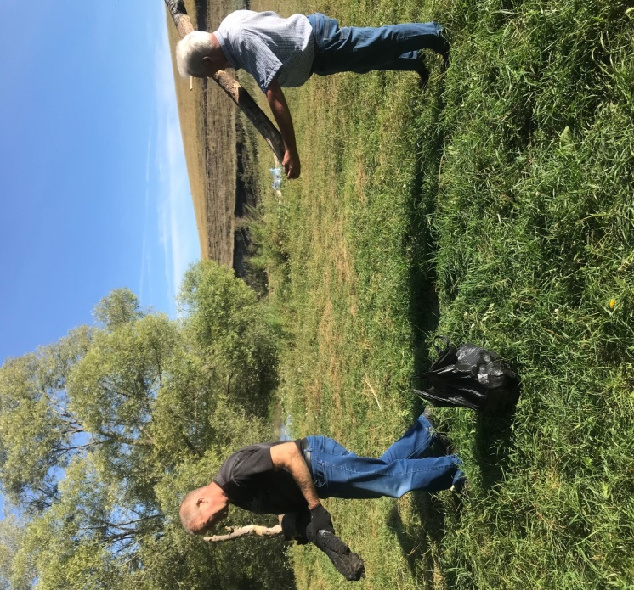

Фото: после уборки
